《土壳族》系列史前冒险小说
The Mudcrust Series（1-4）
年 龄：7-9

系列简介：

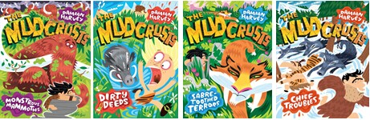

这是一家生活在原始森林里的史前人类。他由一个慵懒的父亲、一位唠叨的母亲和两个总喜欢吵架的兄弟组成。剑齿虎、猛犸、野猪，在它们的帮助下，这家人的“幸福”生活正在“热烈”上演。全书共4辑，目前已全部出版。

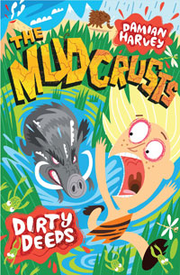
中文书名：《肮脏还是干净》
英文书名：Dirty Deeds
作 者：Damian Harvey
出 版 社：A & C Black
代理公司：ANA
出版日期：2010年
页 数：64页，黑白插图

内容简介：

在遥远的冰河时期，有一群被称作“土壳族”的史前人类居住在巨大的泥沼附近。虽然没有兽皮的帮助，满身的泥浆有时也是能起到保温的作用的。“低眉汉”（Lowbrow）一家就住在那里。身为一家之主的“低眉汉”很满足于目前的居住环境，泥浆是他的最爱。不过，女主人弗洛拉（Flora）却总是向往着一个干净的洞穴，泥浆所带来的肮脏和恶臭已经让她无法忍受了。

弗洛拉找来了自己的两个儿子，她希望聪明的大儿子沼泽草（Bogweed）能够帮助她想一个办法来改变固执的低眉汉。不过，这可不容易办到，除非牺牲她的另一个儿子，喜欢蛮干的蘑菇儿（Fungus）。然而，事情的进展显然要好于弗洛拉的计划。当泥沼将自己的领土扩散至低眉汉一家的小屋时，在泥沼中缓慢前行的沼泽草兄弟俩发现他们完全是在做无用功，因为搬家已经成为了唯一的选择……

“土壳族”系列第一辑，热闹的冰河时代已经开始了哦！


中文书名：《可怕的剑齿虎》
英文书名：Sabre-Toothed Terror
作 者：Damian Harvey
出 版 社：A & C Black
代理公司：ANA
出版日期：2010年
页 数：64页，黑白插图

内容简介：

上一辑故事中，低眉汉一家的小屋被泥沼给淹没了。于是，他们开始寻找一处新的居所。他们很快找到了一处还算干净的洞穴。不过，这里却有着另一个可怕的住户——以野猪为食的剑齿虎。

要怎么把这位不速之客“请”出洞穴呢？弗洛拉和沼泽草想到了一个好主意。既然这是一只靠人力难以匹敌的剑齿虎，那么只有请出比它更厉害的角色才能让它乖乖地从这里离开。能令剑齿虎都感到害怕的是什么呢？而弗洛拉和沼泽草又能否请动这个更加可怕的家伙帮助他们赶跑剑齿虎呢？

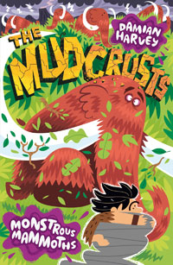
中文书名：《怪物猛犸象》
英文书名：Monstrous Mammoth
作 者：Damian Harvey
出 版 社：A & C Black
代理公司：ANA
出版日期：2010年
页 数：64页，黑白插图
作者简介：

内容简介：

蘑菇儿非常不满自己的哥哥，因为所有的人都把他当作英雄来膜拜，只因他能够猎杀猛犸象。族里所有的人都把沼泽草当作低眉汉的接班人。

感到自己被忽略的蘑菇儿决定要证明自己。而最好的办法就是独自出发去猎杀猛犸象。可是，当蘑菇儿偷偷潜入森林的时候，却发现迎面而来的不是一只猛犸象，而是可怕的猛犸象群。可怜的蘑菇儿，难道他注定要成为这群怪兽们的脚下牺牲品吗？又有谁能将他救出险境呢？值得一提的是，虎父无犬子之“虎父”低眉汉将在这辑故事中挑战鹰鼻族长（Hawknose Chief），他又将面临什么样的新挑战呢？

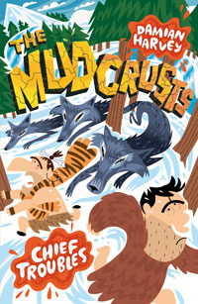
中文书名：《族长的麻烦》
英文书名：Chief Troubles
作 者：Damian Harvey
出 版 社：A & C Black
代理公司：ANA
出版日期：2010年
页 数：64页，黑白插图

内容简介：

在上一辑故事中，不满于现状的低眉汉向他的族长兄弟发起了挑战。不过，由于鹰鼻子族长在族长竞赛中使诈，低眉汉不幸落败。

转眼到了冬季，这个时期对于土壳族来说可不是好对付的，食物是个大问题，而不时前来骚扰的狼群也不可不防备。而就在这时，低眉汉与他的族长兄弟又一次发生了争执。低眉汉觉得必须挽回上一次竞选失败的面子，于是他再一次向族长的宝座发起了挑战。对手仍然是狡猾的鹰鼻子族长，他们俩必须穿越森林爬上雪山的最顶端，最先到达者即是下一任族长……

有了上一回的失败经验，这一次蘑菇儿和沼泽草将随行护驾，保证他们的父亲不再因作弊而落败。不过，突然出现的狼群还是让局势变得更加难以预测，到底谁能赢得最终的胜利成为下一任族长呢？答案即将揭晓！

作者简介：

达米安·哈维（Damian Harvey） 来自英格兰西北部的兰开夏郡（Lancashire）。在成为一名儿童作家前，达米尔从事过游泳教练、画师、室内装潢设计等多项工作，目前他已经创作并出版了近40部儿童书作品，而且不知道如何才能停下来。在闲暇时，达米尔也会前往学校开设讲习班教授孩子们如何写作故事。

达米尔近期的主要代表作品有《机器人跑者系列》（Robo-Runners series）和《罗宾汉系列》（Robinhood series）。

谢谢您的阅读！
请将回馈信息发至：李馥辰(Cindy Li)
安德鲁﹒纳伯格联合国际有限公司北京代表处
北京市海淀区中关村大街甲59号中国人民大学文化大厦1705室, 邮编：100872
电 话：010-82509406
传 真：010-82504200
Email：Cindy@nurnberg.com.cn
网 站：Http://www.nurnberg.com.cn
新浪微博：http://weibo.com/nurnberg
豆瓣小站：http://site.douban.com/110577/

